PCB板基础信息：
文件名称：CATALYSTK_Gerber_20250108
PCB板名称：CATALYSTK_V1.0
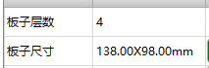
成品厚度：1.6 mm
叠层顺序：PP-7628
工艺：
油墨，字符：黑油，白字

---------------------------------------------------------------------------------------------------------------------------------

PCB仿真图：
